BERIMO SKUPAJ: https://www.youtube.com/watch?v=aEMw5tFpM5Y
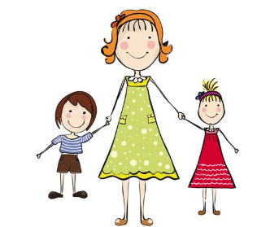
M A MA MA MA
MAMA

MA MA ŠA ŠA
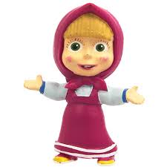
MAŠA

MAK MAK

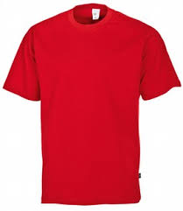
MA MA JI JI CA CA
MAJICA

ME ME SO SO
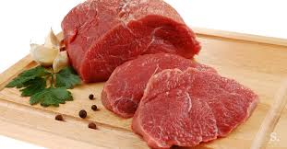
MESO

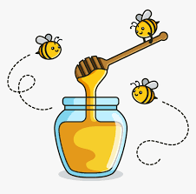
MED MED

MO MO KA KA
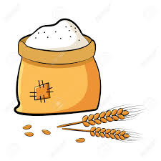
MO KA

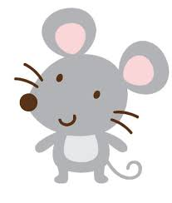
MIŠ MIŠ

